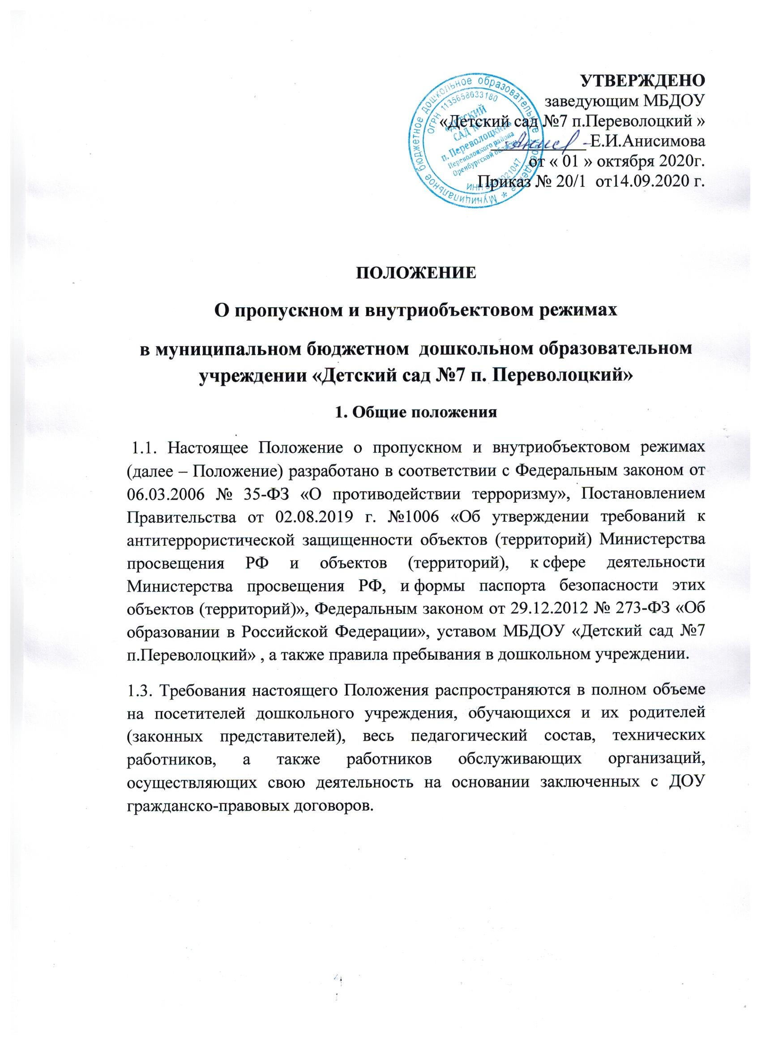

2. Пропускной режим
2.1. Порядок организации пропускного режима.
2.1.1. Общая организация пропускного режима, а также реализация организационно-технических мероприятий, связанных с осуществлением пропускного режима, осуществляется заведующим ДОУ и назначенным им ответственным за пропускной режим работником. Пропуск лиц на территорию и в здания ДОУ осуществляют дежурные сотрудники в будние дни и в выходные сторожа, круглосуточно.
2.1.2. Для обеспечения пропускного режима пропуск родителей (законных представителей), педагогов, работников и посетителей осуществляется через входные двери, с разрешения дежурного администратора и ответственного за пропускной режим.
2.1.3. Порядок проезда автотранспорта на территорию ДОУ утверждается локальным актом ДОУ.
2.2. Порядок пропуска родителей (законных представителей), работников ДОУ и посетителей.
2.2.1. Пропускной режим родителей (законных представителей) с обучающимися:
2.2.1.1. Обучающиеся с родителями (законными представителями) допускаются на территорию ДОУ в установленное распорядком дня время на основании договора с родителями (законными представителями) и правилами внутреннего распорядка ДОУ. Массовый пропуск обучающихся с родителями (законными представителями) на территорию ДОУ осуществляется в утренние часы с 08 ч.00 мин. до 09ч.00 мин. После указанного времени - по согласованию с администрацией ДОУ. В вечернее время с 15ч.30 мин. до 18.ч.00 мин.
2.2.2. Пропускной режим работников ДОУ
2.2.2.1. Работники ДОУ допускаются на территорию ДОУ в соответствии с установленным графиком работы.
2.2.2.2. В нерабочее время и выходные дни допускаются в ДОУ заведующий и его заместители. Работники, которым по роду работы необходимо быть в ДОУ в нерабочее время, выходные дни, допускаются на основании служебной записки, заверенной подписью заведующего или его заместителей.
2.2.3. Пропускной режим посетителей и родителей (законных представителей)
2.2.3.1. Посетители могут быть допущены в ДОУ при предъявлении документа, удостоверяющего личность, и сообщения, к кому они направляются. Регистрация посетителей в журнале учета посетителей при допуске на территорию ДОУ по документу, удостоверяющему личность, обязательна.
2.2.3.2. Пропуск родителей (законных представителей) к администрации ДОУ для разрешения личных вопросов, возможен по предварительной договоренности с самой администрацией. Незапланированный проход допустим только с разрешения ответственного за пропускной режим или заведующего ДОУ.
2.2.3.3. Посетитель после записи его данных в журнале регистрации посетителей перемещается по территории ДОУ.
2.2.3.4. При проведении массовых мероприятий, родительских собраний, семинаров и других мероприятий посетители и родители (законные представители) допускаются в здание ДОУ при предъявлении документа, удостоверяющего личность, по спискам посетителей, заверенным печатью и подписью заведующего ДОУ.
2.2.3.5. Пропуск инвалидов (включая инвалидов, использующих кресла-коляски и собак-проводников) осуществляется в соответствии со статьей 15 Федерального закона от 24.11.1995 № 181-ФЗ «О социальной защите инвалидов в Российской Федерации». Проход инвалидов обеспечивается в сопровождении.
2.2.4. Пропускной режим сотрудников обслуживающих организаций.
2.2.4.1. Рабочие и специалисты ремонтно-строительных организаций пропускаются на территорию ДОУ по распоряжению заведующего или на основании заявок и согласованных списков.
2.2.4.2. В случае аварии (повреждения) электросети, канализации, водопровода или отопительной системы и выполнения других срочных работ в ночное время, выходные и нерабочие праздничные дни пропуск работников аварийных служб, прибывших по вызову, осуществляется беспрепятственно в сопровождении работника ответственного за безопасность.
2.2.5. Пропускной режим сотрудников вышестоящих организаций и проверяющих лиц.
2.2.5.1. Лица, не связанные с образовательным процессом, посещающие ДОУ по служебной необходимости, пропускаются при предъявлении документа, удостоверяющего личность, с записью в журнале учета посетителей.
2.2.5.2. В соответствии с действующим законодательством отдельные категории лиц пользуются правом беспрепятственного прохода на территорию и в здания образовательного учреждения при предъявлении ими служебного удостоверения. К ним относятся работники прокуратуры, полиции, МВД, ФСБ и МЧС. Об их приходе немедленно докладывают, ответственному по безопасности, заведующему ДОУ.
2.2.5.3. Допуск проверяющих лиц осуществляется после предоставления распоряжения о проверке, документов, удостоверяющих личность, с записью в журнале учета посетителей. Посетитель после записи его данных в журнале перемещается по территории ДОУ в сопровождении заведующего, старшего воспитателя или ответственного за безопасность.
2.3. Порядок допуска транспортных средств.
2.3.1. Въезд (выезд) автотранспортных средств на территорию ДОУ осуществляется строго под запись в журнале учета. По устным распоряжениям, а также запискам, въезд (выезд) транспортных средств на территорию ДОУ запрещен.
2.3.2. Сведения о пересечении автотранспорта с указанием принадлежности, марки и типа автомобиля сотрудник ДОУ заносит в журнал регистрации автотранспорта.
2.3.3. Убедившись в наличии и правильности оформления документов на транспортное средство и перевозимые материальные ценности, сотрудник ДОУ впускает (выпускает) транспортное средство на территорию (с территории) ДОУ.
2.3.4. Въезд автотранспорта, доставляющего и вывозящего груз, допускается по согласованию с ответственным по безопасности. При погрузке-выгрузке материальных ценностей обязательно присутствие ответственного за получение/выдачу груза работника.
2.3.5. При обнаружении признаков неправомерного въезда на территорию ДОУ или попытке выезда с его территории (несоответствие документов на транспортное средство, несоответствие груза накладной или пропуску) к транспортному средству могут быть применены меры по ограничению движения автотранспорта до выяснения конкретных обстоятельств.
2.3.6. Въезд/выезд транспортных средств, обеспечивающих повседневную деятельность ДОУ, осуществляется в рабочее время.
2.3.7. Въезд на территорию ДОУ мусороуборочного, грузового автотранспорта, доставляющего продукты, мебель, оргтехнику, канцелярские товары и др. на основании заключенных с ДОУ гражданско-правовых договоров, осуществляется при предъявлении водителем путевого листа и сопроводительных документов (товарно-транспортных накладных) либо на основании списков, заверенных заведующим ДОУ.
2.3.8. Въезд/выезд транспортных средств, обеспечивающих строительные работы, осуществляется по представленным спискам, согласованным с ответственным по безопасности. В случае экстренной необходимости допуск указанных транспортных средств осуществляется по личному распоряжению заведующего ДОУ.
2.3.9. Транспортные средства специального назначения (пожарные машины, автомобили скорой помощи, правоохранительных органов и др.) при аварийных ситуациях, стихийных бедствиях, пожарах и других чрезвычайных ситуациях на территорию ДОУ пропускаются беспрепятственно.
2.3.10. Транспортные средства МВД, ФСБ, МЧС и других государственных надзорных органов могут въезжать в любое время суток без досмотра при наличии письменных предписаний в сопровождении сотрудников отдела безопасности. О факте их прибытия сотрудник охраны немедленно докладывает заведующему ДОУ.
2.3.11. На закрытой территории ДОУ парковка запрещена.
2.3.14. На всей территории ДОУ максимально допустимая скорость не должна превышать 2 км/ч.
2.3.15. Приказом заведующего ДОУ допуск транспортных средств на территорию ДОУ при необходимости может ограничиваться либо прекращаться в целях усиления мер безопасности.
3. Внутриобъектовый режим
3.1. Порядок организации внутриобъектового режима.
3.1.1. В целях организации и контроля за соблюдением учебновоспитательного процесса, а также соблюдения внутреннего режима в ДОУ из числа заместителей заведующего ДОУ и педагогов назначается дежурный администратор по ДОУ и дежурные. Обход и осмотр территории и помещений ДОУ осуществляют воспитатели и сторожа. При осмотре сотрудники должны обращать особое внимание на предмет закрытия окон, а также отсутствия подозрительных предметов. Убеждаются в отсутствии людей в здании. Результаты осмотров заносятся в журнал обхода.
3.1.2. В соответствии с Правилами внутреннего распорядка находиться в здании и на территории ДОУ разрешено по будням и учебным дням следующим категориям:
– обучающимся с 08 ч.00 до 18.00 часов.
– педагогическим и техническим работникам ДОУ, в соответствии со своей сменой и временем работы с 07.00 до 19. 00 час;
– работникам пищеблока в соответствии со своей сменой и временем работы;
– посетителям – по согласованию с администрацией.
Круглосуточно в ДОУ могут находиться заведующий, его заместители,сторожа, а также другие лица по решению руководства.
3.1.3. В целях обеспечения пожарной безопасности обучающиеся, сотрудники, посетители обязаны неукоснительно соблюдать требования Инструкции о мерах пожарной безопасности.
3.1.4. В целях обеспечения общественной безопасности, предупреждения возможных противоправных действий работники ДОУ, обучающиеся, родители и посетители обязаны подчиняться требованиям сотрудника ДОУ находящегося в ДОУ, действия которого находятся в согласии с настоящим Положением и инструкцией охранника.
3.2. Порядок внутриобъектового режима в помещениях ДОУ.
3.2.1. Порядок внутриобъектового режима основных помещений.
3.2.1.1. По окончании рабочего дня все помещения проверяются на соответствие требованиям пожарной безопасности и закрываются ответственными работниками.
3.2.1.2. Ключи от помещений выдаются (принимаются) в специально отведенном и оборудованном для хранения ключей месте.
3.3. Порядок внутриобъектового режима в условиях чрезвычайных ситуаций.
3.3.1. В периоды чрезвычайных ситуаций, при наличии особой угрозы или при проведении специальных мероприятий усиливается действующая система внутриобъектового режима за счет привлечения дополнительных сил и средств. По решению заведующего ДОУ доступ или перемещение по территории ДОУ могут быть прекращены или ограничены.
4. Ответственность
4.1. Работники, виновные в нарушении требований настоящего Положения (попытка пройти на территорию в состоянии алкогольного (наркотического) опьянения, утрата, попытка невыполнения законных требований охраны, уклонение от осмотра, вывоз (вынос) материальных ценностей без документов или по поддельным документам, курение в неустановленных местах, а также нарушение других требований внутреннего трудового распорядка), привлекаются к дисциплинарной ответственности в соответствии с действующим законодательством Российской Федерации, требованиями коллективного договора и Правил внутреннего трудового распорядка.
4.2. Лицо, совершившее противоправное посягательство на охраняемое имущество либо нарушающее внутриобъектовый и (или) пропускной режимы, может быть задержано на месте правонарушения и должно быть незамедлительно передано в орган внутренних дел (полицию).
4.3. Лица, которые не согласны с правомерностью действий представителей администрации ДОУ, при задержании, личном осмотре, осмотре вещей, изъятии вещей и документов, а также сотрудники предприятия, по отношению к которым такие действия были применены, имеют право обжаловать эти действия в установленном порядке.

